Démographie, big dat, art

La démographie est l'étude quantitative et qualitative des caractéristiques des populations et de leurs dynamiques, à partir de thèmes tels que la natalité, la fécondité, la mortalité, la nuptialité (ou conjugalité) et la migration.
Le démographe analyse les variations de ces phénomènes dans le temps et dans l'espace, en fonction des milieux socio-économiques et culturels.
Sur cette base la prospective démographique est en mesure d'établir différents scénarios d'évolution : de type tendanciels, alternatifs, de crise ou de ruptures, etc.
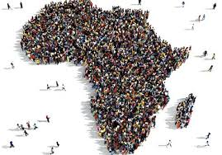

Plus ou moins d’enfants

Au niveau individuel
Vs.

On peut de mieux en mieux satisfaire le désir/volonté comme le refus d’enfant.
Vs. 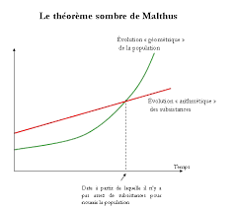
Au niveau de la société : natalisme, malthusianisme
Actions légales.
Natalisme militariste.
De nouveaux eugénismes.
La démographie passe d’une évolution « naturelle » à des choix « politiques ».
Au niveau individuel, de fortes inégalités :
- coût des interventions
- culture, connaissance des possibles
Une meilleure connaissance
Connaissance pré-conceptuelles. Le génome des parents et autres donneurs.
Au cours de la gestation.
Information de la société, information des géniteurs.

La possibilité de choisir, de « concevoir » les enfants que l’on veut
Ne laisser vivre que des enfants « sains »…
Choisir ses paramètres
Vers le « design baby » intégralement « édité »
On va vers une « démocratie des génomes » plus que des individus.
Du foyer hétéronormé à la construction sociale globale
De deux parents à trois (GPA) et à plus par combinaison de génomes.
A la limite, il n’y a plus de génétique à proprement parler. Chaque nouveau génome est une pure création.

Le big data. Constater et prévoir
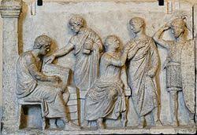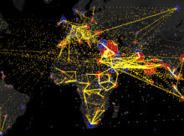
Une connaissance en profondeur et en temps réel de la démographie.
On a beaucoup de données sur chaque individu comme globalement. Donc prévision
- sur la fécondité
- sur l’espérance de vie
- sur les motivations du désir d’enfant
- sur les capacités éducatives du foyer (des géniteurs).

Progrès de la médecine curative et démographie
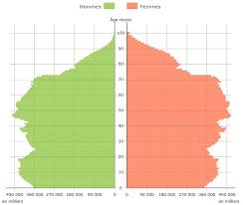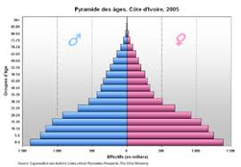
Notamment la forme de la pyramide des âges

Démographie, mondialisation, mobilité
Mobilité géographique.
Externalisation, Télétravail.

La démographie des robots
Etant donné que la population des robots augmente beaucoup plus vite que celle des humains, et que les deux populations sont en concurrence, au moins pour la consommation de matériaux rares et la pollution…

Bibliographie
Huxley, le meilleur des Mondes.
Hawkins, sur le gène égoïste.

